Preparation of Papers for
ENERGY OF MOLDOVA - 2016 CONFERENCE
Mihai TIRSU, Vladimir BERZAN, Mihail SIT
Affiliation of author/authors (only institution, without address)

Abstract – These instructions give you guidelines for preparing an A4 (21cm x 29.7cm) paper in two-column format for the Proceedings of the “Energy of Moldova-2016”, Chisinau, 29 September – 1 October, 2016. Use this document as a template if you are using Microsoft Word 2003 or later. This part of the paper (the Abstract) must contain at about 200 words and must emphases the main contributions of the authors to the subject, the essential features of the proposed solutions and the original results obtained.

Keywords – a maximum of five keywords
pregătirea articlolelor pentru
conferinţa energetica moldovei - 2016
Mihai TIRŞU, Vladimir BERZAN, Mihail ŞIT
Afilierea autorului/autorilor (numai a instituţiei, fără adresă)
Rezumat – Aceste instrucţii vă oferă asistenţă în procesul de pregătire a articolului în format A4 (21cm x 29.7cm) în două coloane pentru Volumul de lucrări al Conferenţei “Energetica Moldovei – 2016”, care va avea loc la Chişinău, 29 septembrie – 01 octombrie, 2016. Utiliza-ţi acest document în calitate de şablon dacă folosiţi redactorul MS WORD 2003 sau mai superior. Această parte a lucrării (Rezumatul) trebuie să conţină în jur de 200 cuvinte şi să facă accent asupra contribuţiilor principale ale autorilor la subiect, trăsăturile de bază ale soluţiei propuse şi originalitatea rezultatelor obţinute.
Cuvinte cheie – maximum cinci cuvinte

подготовка статей для конференции
энергетика молдовы - 2016
М.С. Тыршу, В.П. Берзан, М.Л. Шит
Организация автора/авторов (только организация без адреса)
Реферат – Эти инструкции даны Вам в качестве шаблона для подготовки статьи на формате А4 (21см х 29.7см) в две колонки, которые будут опубликованы в сборнике трудов «Энергетика Молдовы – 2016), что буден проведена в Кишиневе в период с 29-го Сентября по 01-го Октября 2016 года. При написании статьи используйте редактор WORD 2003 или более позднюю версию. Эта часть работы (Реферат) должна содержать около 200 слов и сделать акцент на основной вклад авторов, особенности предложенного решения и оригинальность полученных результатов.
Ключевые слова – максимум пять слов.

1. limba
Articolul trebuie scris în Engleză, Română sau Rusă clar şi fără ambiguitate. Pentru a evita erorile gramaticale ar trebui să utilizaţi verificarea ortografiei prin intermediul unui tezaur de calculator. Rezumatul şi titlul articolului trebui să fie scrise în trei limbi: Engleză, Română sau Rusă. În caz de necesitate Comitetul Organizatoric va oferi ajutor în traducerea rezumatului.
2. vă aşteptăm
Să ne trimiteţi articolul scris în format .DOC şi .PDF prin sistemul electronic de pe site-ul conferinţei www.em-2016.ie.asm.md sau la e-mail: tirsu.mihai@gmail.com.

3. formatul articolului
3.1 Lungimea articolului
Articolul în două coloane nu va depăşi 8 (opt) pagini, inclusiv text şi figuri (vă rugăm să nu numerotaţi paginile).

3.2 Aspectul primei pagini
Titlul articolului de pe prima pagină trebuie să fie scris la un interval de 4.2 cm de la marginea de sus a paginii A4. Titlul articolului, numele autorilor și afilierea trebuie să fie centrate.

3.3 Margini
Dimensiunea foii: A4 (21.x 29.7 cm)
Marginile paginii sunt de câte 2 cm, excepție făcând numai prima pagină care va avea intervalul de sus de 4.2 cm.
Textul principal al articolului: două coloane cu lățimea de 8.25cm (textul coloanelor trebuie să fie aliniat pe părţi).
Spaţiul dintre coloane: 0.5cm. Vă rugăm să egalaţi nivelul textului de pe ultima pagină.

4. FONTuri
Textul trebuie să fie aliniat pe lateral. Intervalul dintre linii: automat sau singur. Utilizaţi font Times New Roman. Vă rugăm să nu tabulați textul, care ar trebui întotdeauna să înceapă din partea stângă. Spaţiile sunt de 10 pts înainte şi după: titlul paragrafului, figuri şi tabele. Spaţiile înaintea titlului subparagrafelor sunt de 10 pts.
Stilul fonturilor şi dimensiunea sunt sumarizate în Tabela 1. Nu schimbaţi dimensiunea fontului sau spaţiul dintre rânduri pentru a introduce mai mult text în spaţiul limitat. Utilizaţi modul italic pentru a scoate în evidenţă, nu subliniaţi.

Tabela 1. Dimensiunea fontului şi Stilul
 | dimensiune | stil
Numele autorilor | 13pts. | Bold
Afiliere | 11pts. | Normal
Titlu | 16pts. | BOLD UPPER CASE
Rezumat | 9pts. | Italic
Text principal | 10pts. | Normal
Titlul paragrafului | 10pts. | BOLD UPPER CASE
Titlul subparagrafului | 10pts. | Bold
Titlul bibliografiei | 8pts. | Italic
bibliografie | 8pts. | Normal / Italic
5. EcUAţii
Numerotaţi ecuaţiile consecutiv cu numerele ecuaţiilor în paranteze aliniate pe partea dreaptă, precum în (1). Vă rugăm să utilizaţi redactorul de ecuaţii pentru a crea ecuaţii. Pentru a face mai compactă ecuaţia Vă rugăm să utilizaţi ( / ), funcţia exp sau exponentele apropiate. Utilizaţi parantezele pentru a evita ambiguităţi în demonstrare.

$\int{ F(r,ϕ)} \text{dr} dϕ=[{σr}_{2} (2μ_{0})] \text{.}$ (1)
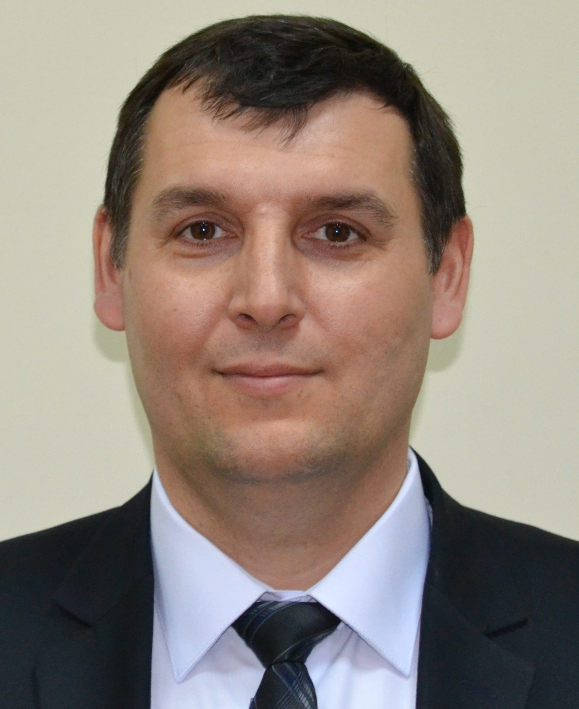
Fiţi siguri, că simbolurile în ecuaţie au fost definite înainte ca ecuaţia să apară sau urmează imediat. Simbolul italic T ar putea să se refere la temperatură, iar simbolul T înseamnă unitatea de măsură Tesla. Faceţi referinţă la (1) şi nu la Ec.(1) sau ecuaţia (1), cu excepţia începutului de propoziţie:
“Ecuaţia (1) este ... .”
6. tabele, Figuri şi grafice
Plasaţi-le direct în text, de preferat în partea de sus sau jos a fiecărei coloanei. Titlul figurii se plasează sub figură (centrat); titlul tabelei se plasează de asupra tabelei (aliniat în partea stângă).
Fig.1. Exemplu de figură

Figurile şi tabelele mari pot acoperi ambele coloane. Figurile şi graficele pot fi colorate, însă să fie citabile şi vizibile la imprimare în alb-negru. Toate notările trebuie să fie destul de mari ca să fie uşor lizibile. Utilizaţi abrevierea „Fig.” chiar şi la început de propoziţie. Nu abreviaţi „Tabela”.
7. simboluri şi abrevieri
Definiţi acronimele şi abrevierile de îndată ce sunt utilizate în text, chiar şi dacă ele au fost deja date în rezumat. Nu utilizaţi abrevieri în titlu.
Simbolurile şi acronimele trebuie să fie clar scrise şi definite când apar prima dată. Utilizaţi sistemul internaţional (SI) de unităţi.
8. Concluzii
Articolele cu un limbaj de calitate joasă, precum şi cele expediate după termenul limită nu vor fi publicate şi vor fi scoase din programul Conferinţei.
bibliografie
Bibliografia ar trebui să fie inclusă în textul principal utilizând paranteze pătrate [1]. Lista numerică a bibliografiei ar trebui să fie dată la finele articolului în ordinea care apar în text. Aplicaţi fontul italic numai la titlul articolelor sau manualelor.

- G. O. Young, Synthetic structure of industrial plastics, Plastics, 2nd ed. vol. 3, J. Peters, Ed. New York: McGraw-Hill, 1964, pp. 15–64
- T. Ambros, P. Todos, L. Cantemir, A. Campeanu, Modern electric conferences, Proceedings of The 4th International Conference on Electromechanical and Power Systems SIELMEN’03, Chisinau, September 26-27, 2003, pp.1-5

Primu l A. Autor şi alţi autori sunt rugaţi să prezinte o scurtă biografie (opţional) la finele articolului. Informaţia dată poate include data naşterii, locul, educaţia, domeniul de activitate, domeniile de experienţă, date de contact şi alte informaţii relevante. Poza este plasată în partea stângă a biografiei. Vă rugăm să nu includeţi informaţiile despre hobby, deoarece acestea vor fi şterse.

